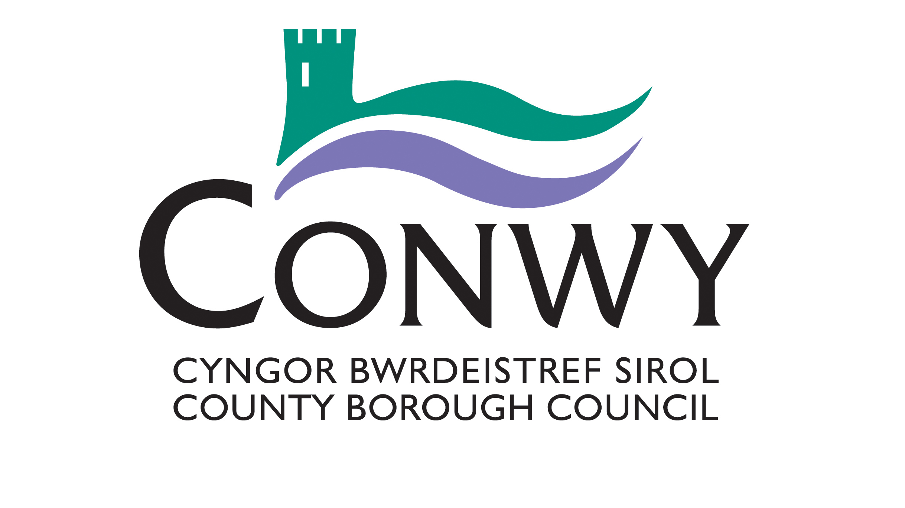
Ffurflen Gais am Fathodyn Glas Sefydliad
Cwblhewch bob adran o’r ffurflen gais. Bydd angen i chi hefyd gyflwyno’r dogfennau priodol i gadarnhau eich cyfeiriad a thystiolaeth o’ch cymhwysedd.
Gall y nodiadau cyfarwyddyd ategol eich helpu i lenwi’r ffurflen hon.
Adran 1 – Ymgeisio am Fathodyn Glas Sefydliad
Mae’r cwestiynau hyn ar gyfer sefydliadau sy’n gofalu am bobl anabl sydd am gael Bathodyn Glas ar gyfer cerbyd/cerbydau (e.e. bws mini, neu gerbyd masnachol a addaswyd yn arbennig) a ddefnyddir/sydd i’w defnyddio i gludo pobl anabl a fyddai’n gymwys am Fathodyn Glas eu hunain. Gweler y nodyn cyfarwyddyd ategol am restr o feini prawf cymhwysedd a nodwyd yn y rheoliadau sy’n rheoli’r cynllun. Gellir defnyddio un ffurflen gais i ymgeisio am fwy nag un Bathodyn Glas Sefydliad.
Mae ‘sefydliad’ wedi’i ddiffinio mewn deddfwriaeth fel sefydliad sy’n gofalu am bobl anabl sy’n gymwys am fathodyn person anabl.
Felly, er mwyn cael bathodyn sefydliad, bydd raid i sefydliad:
- Ofalu am, a chludo pobl anabl a fyddai’n bodloni un neu fwy o’r meini prawf cymhwysedd am Fathodyn Glas Unigol; a
- Bod ag angen clir am fathodyn sefydliad yn hytrach na defnyddio Bathodynnau Glas personol y bobl mae’n eu cludo.
Dim ond ar gyfer cludo pobl anabl yn eu gofal sy’n bodloni un neu fwy o’r meini prawf cymhwysedd am fathodyn y dylid defnyddio bathodynnau sefydliad – ni ddylid eu defnyddio er budd y gweithiwr pan fydd yn cyflawni gwaith arall ar ran y sefydliad. Gall defnydd o’r fath arwain at erlyn, dirwy a chymryd y Bathodyn Glas oddi ar y sefydliad.
Mae’n annhebygol y byddai cwmnïau tacsi, cwmnïau llogi preifat a chwmnïau trafnidiaeth gymunedol yn gymwys i gael Bathodyn Glas sefydliadol gan nad ydynt yn arfer gofalu am bobl anabl a fyddai’n bodloni un neu fwy o’r meini prawf cymhwysedd ar gyfer bathodyn.
Os nad ydych chi’n sicr sut i ateb y cwestiynau hyn, darllenwch y nodiadau cyfarwyddyd sydd wedi’u hamgáu gyda’r ffurflen gais hon. Cewch ragor o wybodaeth gan eich awdurdod lleol.

Enw’r sefydliad (dim mwy na 30 llythyren)
Prif enw cyswllt
Swydd yn y Sefydliad
Cyfeiriad
Cod Post
Ffôn
E-bost
A yw eich sefydliad yn gofalu am bobl anabl a fyddai’n gymwys am Fathodyn Glas unigol eu hunain? Gweler y nodyn cyfarwyddyd ategol am restr o’r meini prawf cymhwysedd. |  |  | Ydy |  | Nac ydy
Os YDY, rhowch fanylion:
Fel rhan o’r gofal hwnnw, a yw eich sefydliad yn darparu cludiant iddynt? |  |  | Ydy |  | Nac ydy
Os YDY, rhowch fanylion y mathau o gerbydau y byddwch chi’n eu defnyddio gyda’r Bathodyn Glas, eu rhif cofrestru a pha mor aml y defnyddir nhw i gludo pobl anabl:
Math o gerbyd | Rhif Cofrestru Cerbyd | Pa mor aml y defnyddir nhw i gludo pobl anabl
A oes un o’ch cerbydau wedi’i drwyddedu o dan ddosbarth treth Cerbyd Teithiwr Anabl (DPV)? |  |  | Oes |  |  | Nac oes
Os OES, rhowch fanylion ac amgaewch lungopi o ddisg/iau treth gyda’r ffurflen gais hon:
Faint o bobl anabl sy’n derbyn gofal gan eich sefydliad?
Faint o’r rhain sydd â Bathodynnau Glas fel unigolion?
Faint o’r rhain a fyddai’n gymwys ar gyfer Bathodyn Glas pe byddent yn gwneud cais fel unigolion (gweler y disgrifiad o bobl anabl gymwys yn y nodyn cyfarwyddyd ategol)?
Rhif Elusen eich sefydliad (os yn berthnasol)
Disgrifiwch pam mae eich sefydliad yn ymgeisio am Fathodyn Glas a’r mathau o deithiau y byddwch chi’n defnyddio’r Bathodyn ar eu cyfer:
Pa mor aml fydd eich sefydliad yn defnyddio’r Bathodyn Glas?
Os oes gennych chi Fathodyn Glas Sefydliad:
Beth yw’r rhif cyfresol a dyddiadau dod i ben y bathodyn(nau) cyfredol)?
Faint o fathodynnau sefydliad rydych chi’n gwneud cais amdanynt?
(Bydd gofyn i’ch sefydliad dalu ffi dosbarthu bathodyn am bob Bathodyn Sefydliad a roddir)
Pam mae angen mwy nag un Bathodyn Sefydliad arnoch chi?
Ffi dosbarthu bathodyn
Bydd angen i’r awdurdod lleol gynnwys manylion dewisiadau talu lleol i ymgeiswyr llwyddiannus am Fathodyn Glas pan godir ffi.
Gweler y Nodyn Cyfarwyddyd Ategol
Dim ond os yw cais eich sefydliad am Fathodyn Glas yn llwyddiannus y cymerir tâl. Dim ond ar ôl derbyn taliad y bydd eich sefydliad yn derbyn Bathodyn Glas.

Adran 2 – Datganiadau a llofnodion
Mae’n rhaid ateb y cwestiynau canlynol i sicrhau bod eich cais yn cael ei brosesu.
2a) Datganiadau gorfodol am y wybodaeth rydych chi wedi’i chyflwyno a’r broses ymgeisio
- Darllenwch y datganiadau canlynol yn drylwyr.
- Ticiwch yr holl focsys perthnasol i ddangos eich bod wedi darllen a deall pob datganiad.
- Os ydych yn methu ticio unrhyw un o’r datganiadau canlynol, mae’n bosibl na fyddwn yn gallu rhoi Bathodyn Glas i chi.
- Gallech gael eich erlyn a gorfod talu dirwy os ydych chi’n cyflwyno unrhyw wybodaeth dwyllodrus.
Bydd yr holl ddogfennau sy’n berthnasol i’r cais hwn yn cael eu trafod yn unol â Deddf Diogelu Data 1998 a gallent gael eu rhannu o fewn yr awdurdod lleol, gydag awdurdodau lleol eraill, yr heddlu a swyddogion gorfodi parcio er mwyn canfod ac atal twyll. O dan delerau’r Ddeddf Diogelu Data, mae unrhyw wybodaeth feddygol rydych chi wedi’i chyflwyno i gefnogi’r cais hwn yn “ddata personol sensitif” ac ni chaiff ei datgelu i drydydd partïon ac eithrio i’r rhai sy’n gweithredu ac yn gweinyddu cynllun y Bathodyn Glas ac i Adrannau neu asiantaethau eraill y Llywodraeth sy’n gwirio hawl yr unigolyn i gael bathodyn ar sail y gofynion cyfreithiol.
Datganiadau i’w cwblhau gan bob ymgeisydd.
Rwy’n cadarnhau, hyd y gwn i, bod manylion fy nghais yn gyflawn ac yn gywir. Rwy’n deall y gallwch fy erlyn os wyf wedi cynnwys gwybodaeth anwir yn y ffurflen gais hon.
Rwy’n deall bod rhaid i mi hysbysu fy awdurdod lleol ar unwaith am unrhyw newidiadau a all effeithio ar fy hawl i gael bathodyn.
Rwy’n cadarnhau bod gennyf awdurdod i gynrychioli’r sefydliad a bod y sefydliad yn gofalu am bobl anabl.
Os yw fy nghais yn llwyddiannus, rwy’n deall mai dim ond ar gyfer cludo pobl anabl y dylid defnyddio’r bathodyn(nau) a bod rhaid i’r sefydliad ddefnyddio’r bathodyn(nau) yn unol â rheolau’r cynllun.
2b) Eich caniatâd i ddefnyddio’ch gwybodaeth i wella’r gwasanaeth a dderbyniwch
Darllenwch y datganiadau dewisol canlynol a thiciwch y rhai rydych yn cydsynio iddynt. Bydd ticio’r bocsys yn helpu i wella’r gwasanaeth sydd ar gael i chi.
Rwy’n cydsynio i’r awdurdod lleol wirio unrhyw wybodaeth sydd gan yr awdurdod lleol yn barod ar y sail:
• Y gallai helpu i benderfynu os wyf yn gymwys i gael Bathodyn Glas;
• Y gallai helpu i brosesu fy nghais yn gynt.
Rwy’n cydsynio i’r wybodaeth yn y ffurflen hon gael ei datgelu i adrannau awdurdodau lleol/darparwyr gwasanaethau eraill fel y gallant fy hysbysu am wasanaethau eraill yr awdurdod lleol a all fod o fudd i mi.
2c) Rhestr wirio o ddogfennau y gall fod angen i chi eu hamgáu
Cofiwch amgáu’r holl ddogfennau perthnasol ar gyfer adrannau’r ffurflen gais a lenwyd gennych. Mae’r rhestr wirio isod yn eich atgoffa o’r dogfennau sydd angen i chi eu hamgáu.
Adran 1 – Gwybodaeth amdanoch chi
Prawf o’ch cyfeiriad â dyddiad yn y 12 mis diwethaf.
Copi o logo’ch sefydliad os yn briodol.
Llungopi o ddisgiau treth unrhyw gerbydau sydd wedi’u cofrestru o dan ddosbarth Cerbyd Teithiwr Anabl (DPV).
Eich llofnod yn erbyn y datganiadau yn Adran 2a a 2b
Eich llofnod

Eich swydd neu rôl yn y sefydliad
Dyddiad y cais (DD/MM/BBBB) | / /
Ysgrifennwch eich enw mewn llythrennau bras yma

Ar ôl ei llenwi, anfonwch y ffurflen hon i:
Conwy County Borough Council,
Blue Badge Department
Blwch Post 1
Conwy
LL30 9GN

Ebost – bluebadge@conwy.gov.uk Rhif ffon- 01492 577800

